CKV Muziek Verslag

Kunst is een belangrijk onderdeel van de cultuur. Mensen van over de hele wereld luisteren en maken muziek, maar in elk land is het anders. Muziek kom je overal tegen in het dagelijkse leven. Op straat kom je artiesten tegen, maar ook binnen in concertzalen of in het theater. Ook komt het op televisie voor of in reclames. Zo herken je bijvoorbeeld vaak een bedrijf, aan het liedje wat onder de reclame zit of geeft een lied een bepaalde sfeer aan iets. Een liedje met een snel hoog tempo zou je bijvoorbeeld eerder in een vrolijk toneelstuk laten afspelen dan in een verdrietig toneelstuk.
Muziek is een vorm van kunst waar vaak het bespelen van instrumenten en zang bij komt kijken. Muziek is een kunstvorm, omdat de kunstenaars hierin kunnen laten zien wat ze voelen, zien, denken en meemaken. Ook moet een echt kunstwerk emoties bij je oproepen, niet dat het mooi is en daarom emoties oproept, maar dat je er ook over nadenkt en kan zeggen wat je er mooi of lelijk aan vindt. Voor muziek heb je een paar dingen nodig. Voordat een een artiest of componist artiest een muziek stuk gaat maken moet hij wel ongeveer hebben hoe hij de muziek gaat ordenen. Zoiets heet een muziek ontwerp. Dit kun je doen door bijvoorbeeld noten op te schrijven, maar ook door tijdens het spelen te improviseren. Tijdens het componeren heeft de componist verschillende middelen tot zijn beschikking: Het tempo, het timbre, dynamiek, ritme en een melodie.

geschiedenis
Jazzmuziek is ontstaan in de Verenigde Staten. Namelijk in de stad New Orleans. Slaven, vaak gehaal uit Afrika werden te werk gesteld op plantages. Tijdens hun werk zongen ze vaak liederen die troost boden. Na de afschaffing van de slavernij in 1863 ontstonden bekende muziekstromingen zoals Jazz en Blues. Van oorsprong komen de ritmes uit Afrika die de slaven hadden meegenomen naar Amerika. Vele ongeschoolde slaven trokken na de afschaffing van de slavernij weg van de plantages naar de steden. New Orleans was een van de steden die werd overstroom door de jonge kleurlingen die op zoek waren naar werk. Doordat een hoog aantal arbeiders werk zochten in de steden ontstond er een hoge werkloosheid. Er bleef niets anders over dan muziek maken en zingen op straat. Vaak werd dit geïmproviseerd. Het werd een succes en mensen gingen van het optreden op straat naar het optreden in cafés. Met het verdiende geld kochten ze onder andere
Instrumenten zoals de tuba, klarinet, drum en trompet.

De jazz sloeg al snel over naar andere steden in de Verenigde Staten. In de stad Chicago ontstond een stijl waarbij nog wel werd geïmproviseerd maar kregen de leden wel de gelegenheid om te soleren. Er ontstonden hierdoor 2 bijzondere jazz ( Piano ) stijlen;
De Ragtime: Bekende melodieën werden hierbij door elkaar gespeeld
De Boogiewoogie: Hierbij kregen de akkoorden van het blues schema in de linkerhand een constant ritmisch patroon.
In de jaren 30 verschenen grote orkestformaties die de Swing invoerde. De swing was een verheelijking van het ritme. Aan het eind van de tweede wereldoorlog werd ze jazz steeds vrijer. Tot vandaag de dag is jazz nog steeds populair.

Een legendarische jazzspeler
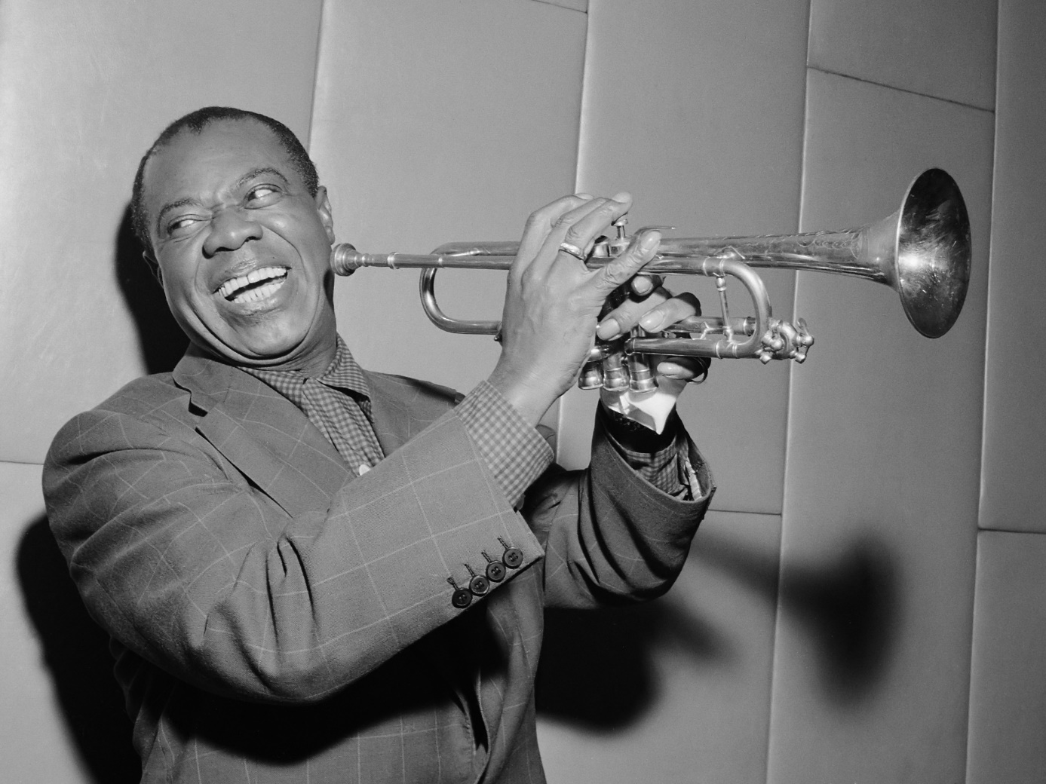
Louis Armstrong is geboren op 4 Augustus 1901 in de stad New Orleans. Hij bespeelde de trompet, maar werd vooral bekend door zijn zang en entertaining. Armstrong was een inspiratie voor vele muzikanten door zijn gedurfde trompetstijl en unieke vocale stem. Van jongs af aan leerde hij al muziek te spelen. In een tehuis voor jonge kleurlingen leerde hij bijvoorbeeld de kornet te bespelen. In de jaren 20 begon hij in de “hot” bands van New Orleans te spelen. Armstrong was een van de eerste die een solo-improvisatie in het jazzidioom integreerden. Hij had ook een bijnaam waaronder hij bekend werd, Satch of Satchmo. Dit was een afkorting voor Satchelmouth, ook wel Dippermouth. Dit refereerde naar zijn grote mond. Hij overleed in Queens in zijn eigen huis op 6 Juli 1971

‘you can’t play a note which is not from Louis’
-Miles Davis

Een wereldberoemd nummer van Louis Armstrong
https://www.youtube.com/watch?v=oGmRKWJdwBc
In 1967 is het uitgekomen als een single. In 1999 kwam het in the Grammy Hall of Fame.
Bij dit nummer neemt Louis Armstrong je mee met een kijkje in zijn hoofd. Buiten zijn bekende lach speelde er een keiharde jeugd aan vooraf. Een vader had hij niet en zijn moeder zat in de prostitutie. Ook kreeg de hij te maken met discriminatie, armoede. Gelukkig was niet alles negatief. Ook maakte hij kennis in zijn geboortestad New Orleans met jazz.

Muziekcollectie
https://www.muziekweb.nl/Link/JCX1948/The-absolutely-essential-3cd-collection

Live concert:
Ik heb Zaterdag 28 mei Amersfoort Jazz bezocht.
In Amersfoort speelde 3 dagen lang de 37ste editie van Amersfoort Jazz af waar ik langs ben geweest om een live concert te bezoeken. Ruim 400 muzikanten presenteren zich hier op podia in de historische binnenstad. Met speciale festivalproducties, cross-over, jonge en oude mensen komt iedere muziekliefhebber hier volop aan zijn trekken.

Uit welke nummers bestond het concert?
Tijdens hun concert benoemden ze niet de namen van de liedjes, maar speelden ze in een stuk door.
In het informatieboekje kon ik wel teruglezen 1 lied van David Bowie werd gezongen vanaf de lieve vrouwenkerk “Look up here, I’m in heaven”

Zat er een bepaalde opbouw in de volgorde van de nummers?
Het begon met een ritme waar steeds meer instrumenten bij kwamen.

Hoe klonk het?
Het was vrolijke muziek

Denk dan aan de techniek van de muzikanten/ zanger(s). Hoe was het geluid in de zaal of op de locatie? Het is een jaarlijks festival waar veel mensen aan hebben gewerkt. Er worden veel mensen aangenomen om het hele festival te verzorgen. Er zijn mensen nodig die aan het licht werken, die het podium opbouwen, het geluid regelen ( Bassboxen ), om alles te installeren en natuurlijk een eventmanager. En dit is nog niet eens alles. Het festival was dus van alles voorzien en had ook een erg goede kwaliteit.

Welke sfeer had de muziek?
De muziek had een Zuid-Afrikaanse sfeer. Dit kwam voornamelijk omdat Amersfoort Jazz een uitwisseling met jazzmuziek uit Zuid-Afrika had.

Kun je situaties voorstellen waarbij deze muziek past?
Nee.

Wat is het onderwerp van de teksten?
Het concert dat ik bezocht had maakte geen gebruik van teksten ( Groenmarkt ) hier maakten ze alleen gebruik van instrumenten.

Past dit onderwerp bij de muziek?
Zie vorige vraag.

Geef kort nog wat informatie over de muziek / de band van dit concert.
Ntjam Rosie belandde op haar negende via Parijs in Nederland en groeide verder op in Maastricht. In Maastricht was ze de carnavalsprinses. Later ging ze studeren in Rotterdam. Ze kwam tot bloei wanneer ze al zingend herinneringen ophaalt over haar geboorteland Kameroen. Ntjam is een van de oorsprong Afrikaanse bloemen in het Nederlandse muzieklandschap. Haar liedjes worden voornamelijk gezongen in het Engels, Frans en Bulu. ( Haar moedertaal ) Soms pakt ze er een gitaar bij en maakt ze een dansje. Ondertussen heeft ze al verschillende albums.

Bronvermeldingen:
http://www.scholieren.com/samenvatting/21585
http://www.cultkanaal.nl/Muziek/Geschiedenis/Blues%20en%20Jazz/Jazz.html
https://www.muziekweb.nl/Muziekweb/MuziekStijlen/?MainCategory=HFD000000008
en.wikipedia.org ( De foto )
http://www.ntk.nl/voorstelling/louis-what-a-wonderful-world
https://nl.wikipedia.org/wiki/Louis_Armstrong
www.amersfoortjazz.nl

